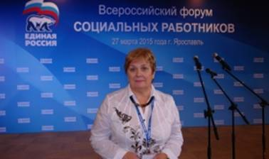

Руднева: Социальная поддержка должна быть своевременной, адресной и эффективной

В Ярославле завершился Форум социальных работников.
«В работе секции приняли участие приблизительно 150 человек – очень профессиональная аудитория. Это представители социальных служб, уполномоченные по правам ребенка, медицинские работники, директора центров реабилитации инвалидов, сопровождения семьи», - отметила в комментарии ER.RU участник делегации от Мурманской области начальник отдела опеки и попечительства комитета по образованию администрации г. Мурманска, член Рабочей группы по реализации партийного проекта «Крепкая семья» Светлана Руднева.
«Ценно, что в ходе работы дискуссионной площадки удалось получить ответы на многие вопросы, в частности, такие, как дальнейшее распоряжение материнским капиталом, выплата пособий семьям, имеющим детей, сопровождение семей, находящихся в трудной ситуации. Те проблемы, которые требуют скорейшего решения, взяты под особый контроль. Это прежде всего единообразное толкование некоторых понятий в законах, как «семья, нуждающаяся в сопровождении», «семья в социально опасном положении», - пояснила она.
«Очень много внимания было уделено вопросам оказания социальных услуг семьям и детям, нуждающихся в особой защите государства. Это прежде всего семьи с детьми-инвалидами, замещающие семьи. Оказание целенаправленной помощи семье на раннем этап социального неблагополучия позволит во многом решить проблему социального сиротства. Главный вывод работы секции – социальная поддержка должна быть своевременной, адресной и эффективной», - заключила Руднева.

